**新 书 推 荐**

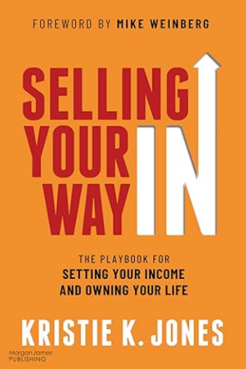**中文书名：****《掌控销售：设定收入与拥有自己的人生》**

**英文书名：*Selling Your Way IN: The Playbook for Setting Your Income and Owning Your Life***

**作 者：Kristie K. Jones**

**出 版 社：Morgan James Publishing**

**代理公司：Waterside/ANA/Jessica Wu**

**页 数：272页**

**出版时间：2024年8月**

**代理地区：中国大陆、台湾**

**审读资料：电子稿**

**类 型：经管**

**内容简介：**

本书赋能那些希望从一份固定收入的工作转变为一个可以自主设定收入并掌控生活的销售职业的人。

作者克里斯蒂·琼斯（Kristie Jones）深入探讨了销售“巨星”们所采用的那些常常被忽视但却极具影响力的实践——那些处于收入阶梯前10%的顶尖专业人士所采用的做法。

应用本书中的原则，将确保读者通过了解自己的销售超级能力、秘密武器、如何挑选合适的销售角色，以及如何像运动员依赖肌肉记忆一样利用心理记忆，来超越并赚取更多收入，从而实现个人职业和财务目标。

《掌控销售》为读者提供了全面的理解，让他们明白有些工作是固定收入的，而有些工作则是设定自己收入的，从而为后者做好准备。

**作者简介：**

**克里斯蒂·琼斯（Kristie Jones）**是《掌控销售》的作者。她拥有超过20年的销售领导经验，期间她雇佣、指导并培训了近650名销售代表。她的经验涵盖了从零售到软件销售的多个销售领导职位。自2016年创办Sales Acceleration Group以来，她一直担任销售流程战略师、销售教练、招聘顾问、演讲者和执行教练，帮助创始人、首席执行官、企业主、销售领导者和销售专业人士提高他们的销售流程、战略、技能和团队，从而推动收入增长。克里斯蒂以“毫不妥协”的方式著称，这使得她成为了那些希望树立纪律并促进问责文化的公司不可或缺的人物。此外，她还受邀加入Sales Experts Channel担任讲师，并定期为《英国顶级销售杂志》做贡献。观众认为她的演讲富有激情、活力和宝贵的见解，使他们热情点头并奋力做笔记。她曾出现在多个出版物和播客中，并在时代广场的NASDAQ大楼上展示过自己的广告牌。克里斯蒂对帮助销售专业人士充满深厚的热情，她的指导理念#ownyourownshit和#ownyourownincome激励着她所服务的每一位客户，培养出问责和尊重的文化。Kristie目前居住在密苏里州圣路易斯市。

**全书目录：**

前言

序言：我的厨房桌子MBA

背景故事与基础

我们都从某个地方开始

销售的教训

《掌控销售》到底意味着什么？

**#Kristieisms：我所遵循的原则**

**第一部分：制定个人计划，成为一名巨星专业人士**

1 | 在遇见潜在客户之前，先遇见你自己

2 | 识别并利用你作为销售巨星的特质

3 | 了解你的优势

4 | 发挥你的优势

5 | 选择合适的座位

6 | 选择你的游泳道

7 | 制定你的秘密武器战略

8 | 收集你的资源

9 | 真正投入，真正承诺

**第二部分：销售巨星流程的原则与实践**

10 | 销售信息框架——你需要知道的

11 | 了解你的理想客户画像

12 | 了解你的产品或服务

13 | 了解你的行业

14 | 了解你的战略

15 | 了解你的工具

16 | 流程、计划与潜在客户——决策与行动

17 | 你的独特价值主张

**第三部分：整合一切并创造丰盛**

18 | 掌握心理

19 | 利用你所创造的成果

20 | 选择你的三件事——你一直在等待的公式

21 | 与你的盈余慷慨分享

22 | 在正确的时机做出正确的举动

23 | 了解自己是通向成功的捷径

24 | 弥补技能差距

25 | 是时候进行审计了

26 | 达到顶峰的工作并非发生在工作中

27 | 我的工作完成了，现在轮到你开始了

致谢

作者简介

**感谢您的阅读！**

**请将反馈信息发至：版权负责人**

**Email**：**[Rights@nurnberg.com.cn](mailto:Rights@nurnberg.com.cn)**

安德鲁·纳伯格联合国际有限公司北京代表处

北京市海淀区中关村大街甲59号中国人民大学文化大厦1705室, 邮编：100872

电话：010-82504106, 传真：010-82504200

公司网址：[http://www.nurnberg.com.cn](http://www.nurnberg.com.cn/)

书目下载：<http://www.nurnberg.com.cn/booklist_zh/list.aspx>

书讯浏览：<http://www.nurnberg.com.cn/book/book.aspx>

视频推荐：<http://www.nurnberg.com.cn/video/video.aspx>

豆瓣小站：<http://site.douban.com/110577/>

新浪微博：[安德鲁纳伯格公司的微博_微博 (weibo.com)](https://weibo.com/1877653117/profile?topnav=1&wvr=6)

微信订阅号：ANABJ2002

